LOCATION BUREAU MSP Domène
(Isère, à 20 min de Grenoble)
Bonjour à tous,
Je vous partage un projet idéal d’exercice libéral en équipe pluridisciplinaire !
Trois bureaux (non meublés) vous attendent dans notre maison de santé.
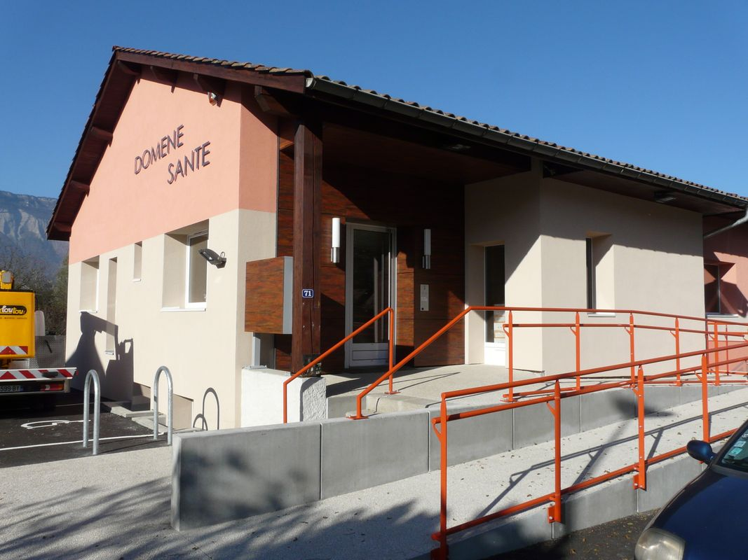

Bureau 1 :
- 19 m2 (avec lavabo et pièce attenante)
- Loyer mensuel de 480 euros hors charges
- Disponible dès maintenant
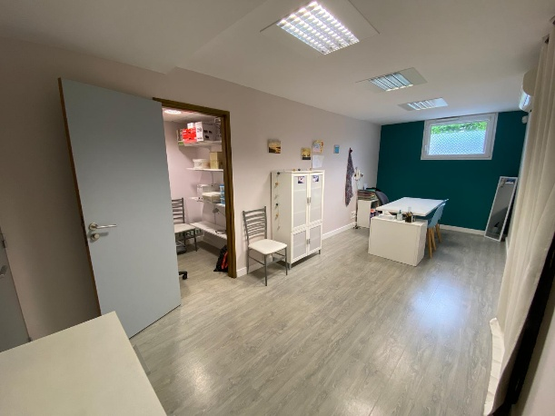
---------------------------------------------------------------------------------------------------------------
Bureau 2 :
- 10 m2 (avec lavabo)
- Loyer mensuel de 360 euros hors charges
- Disponible dès cet été 2025
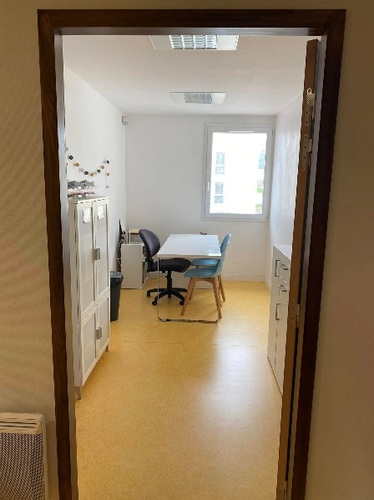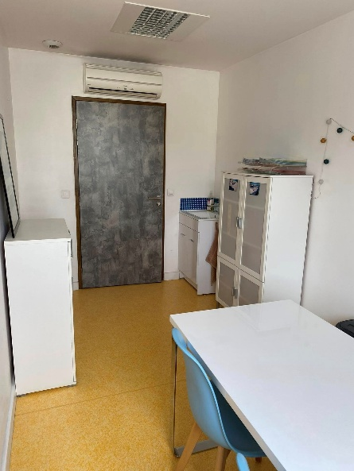
---------------------------------------------------------------------------------------------------------------
Bureau 3 :
- 15 m2 (avec lavabo)
- Loyer mensuel de 450 euros hors charges
- Disponible dès maintenant
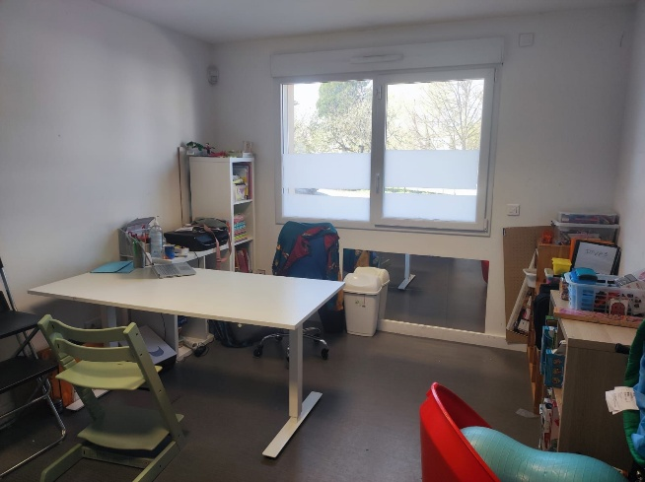

La liste d’attente permet d’accueillir 2 orthophonistes à temps plein, avec possibilité de cession de patientèle.
La maison de santé en quelques mots :
- Les locaux : deux étages aux normes PMR avec deux salles d’attente, une grande salle de réunion, une kitchenette, une douche et un parking privé.
- L’équipe : se réunit autour du “soigner ensemble”, avec une assistante de direction/coordinatrice de santé, des médecins généralistes, des orthophonistes, des psychomotriciennes, des kinésithérapeutes, des podologues, une infirmière Asalée et une conseillère conjugale/familiale.
- Le travail d’équipe : des projets en cours (dépistage des troubles des apprentissages, Parkinson), des cas cliniques, le café philo, la cellule SOS et d’autres projets à créer.
N’hésitez pas à nous contacter si vous êtes intéressés !
domene.sante@gmail.com ( coordinatrice)
la.herbelin@gmail.com ( orthophoniste)
nathalie.pierrisnard@freefr (orthophoniste)

